
INSTITUCIÓN EDUCATIVA LICEO GUILLERMO VALENCIA (Montería)
Docente: FRAY LUIS PEINADO. Área: MATEMÁTICA
NIVELACIÓN (CUARTO PERIODO)

CRIETERIOS DE NIVELACIÓN
- PRESENTAR EN HOJAS EL PROCEDIMIENTO Y JUSTIFICACIÓN DE LAS RESPUESTAS A CADA PREGUNTA, NO SERÁ SUFICIENTE MARCAR LA OPCIÓN CORRECTA.
- UNA VEZ PRESENTADO EL TRABAJO ESCRITO, SE EVALUARÁ DE FORMA ESCRITA O EXPOSITIVA.
LA NOTA DEFINITIVA DE LA NIVELACIÓN SERÁ EL PROMEDIO DE LAS NOTAS OBTENIDAS EN LOS CRITERIOS ANTERIORES

NOMBRE:______________________________________________________ Grupo: 6 _______

Responde las preguntas 1, 2 y 3 teniendo en cuenta la información de la tabla 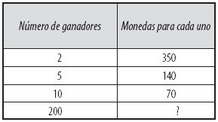
1. Si hay 200 ganadores, el número de monedas que le corresponde a cada uno es:
A) 10,5 B) 3,5
C) 9,5 D) 1,8

2. Si hay 7 ganadores, el número de monedas para cada uno es:
A) 100 B) 350
C) 500 D) 180

3. Si a cada ganador le toca 14 monedas, el número de ganadores es:
A) 18 B) 35
C) 60 D) 50

Responde las preguntas 4 y 5 teniendo en cuenta la información de la tabla 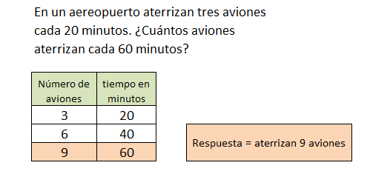
4. El número de aviones que aterrizan en dos horas es:
A) 18 B) 46
C) 32 D) 25

5. El tiempo necesario para que aterricen 15 aviones es:
A) 100 min B) 350 min
C) 50 min D) 180 min

6.El 30% de una cantidad es 900, la cantidad total es:
A) 1000 B) 2000
C) 3000 D) 4000

7. En un grupo de 400 persona, 160 son hombres. El porcentaje de hombres que hay en el grupo es:
A) 20% B) 30%
C) 40% D) 50%

8. Se dispone de una cantidad de ladrillos para construir una pared de 20 metros de largo por 9 metros de alto; se quiere construir otra pared con la misma cantidad de ladrillos que tenga 15 metros de largo, la altura de la nueva pared es:
A) 10 m B) 15 m
C) 20 m D) 12 m

9. Un auto viaja a la misma velocidad y recorre 210 km en 3 horas, el número de km que recorre en 2 horas es
A) 180 B) 140
C) 600 D) 500

10. Un auto debe hacer un recorrido; si viaja a una velocidad de 60 km/h, el recorrido lo hace en 20 minutos. Si la velocidad la aumenta a 80 km/h, el tiempo empleado para hacer el recorrido es:
A) 15 min B) 20 min
C) 10 min D) 25 min

